
BAŞARILAR!!!


ABHA ULUSLARARASI TÜRK İLKÖĞRETİM OKULU FEN VE TEKNOLOJİ DERSİ
2.DÖNEM 1.YAZILI DEĞERLENDİRME SORULARI

Aşağıdaki doğru-yanlış sorularında parantez içine sizce doğru olanlara D,yanlış olanlara Y harfi koyunuz.

A
10
Puan
Aşağıdaki şekillere göre sorularını cevaplandırınız.
C
16
Puan

- (……) Elementler formüllerle, bileşikler sembollerle
gösterilir.
- (……) Atomun çekirdeğinde (+)yüklü protonlarla
(-) yüklü elektronlar bulunur.
- (……) Elementin en küçük birirmi moleküldür.

- (……) Kandaki şeker oranını(glikoz) düşüren hormon
glukagon, yükselten hormon insülin’dir.
- (……) Pozitif yüklü bir cisim nötr cismi çeker.
- (……) Paralel bağlı ampullerden oluşan bir elektrik
devresinde ampullerden biri patlarsa diğer
ampuller ışık vermez.
- (……) Pozitif yüklü iyonlara katyon adı verilir.
- (……) Basit makineler uygulanan kuvveti artıracağı gibi
yapılan işten de kazanç sağlar.
- (……) Nöronlar, böbreklerin en küçük süzme birimidir.
- (……) Elementi oluşturmak için aynı tip atomlar biraraya
gelir.

Aşağıdaki boşlukları uygun şekilde tamamlayınız.
B
10 Puan

- Gerilimi ölçmeye yarayan araca…..........................denir.
- Besinlerin enzimler yardımıyla daha küçük parçalara
ayrılmasına …………………………..………………denir.
- Bir cismin yüklü olup olmadığını, yüklü ise yükünün cinsini anlamamıza yarayan araca …………………………denir.
- Kimyasal sindirim ……........ başlar, ……….....……… biter.
- Negatif yükler pilin ………………. kutbundan …………..
kutbuna doğru hareket eder.
- Refleks hareketlerinin merkezi ……………....…..………dir.
- İyot eksikliğinde ………………………...hastalığı oluşur.
- Erkeklik hormonu …….…………………. , dişilik hormonu
………………………………dir.
- Gözde ters ve küçük görüntünün oluştuğu kısım …………
………..........……dir.
- Gerilim birimi ……..…..,akım birimi ……..…… ise direnç
birimi ……………….. olur.
- Vücudumuzu ağ gibi saran milyarlarca sinirleri oluşturan sinir hücresine ………………………………… denir.
Adı/Soyadı:
Sınıf: 7/A No:
Puan:

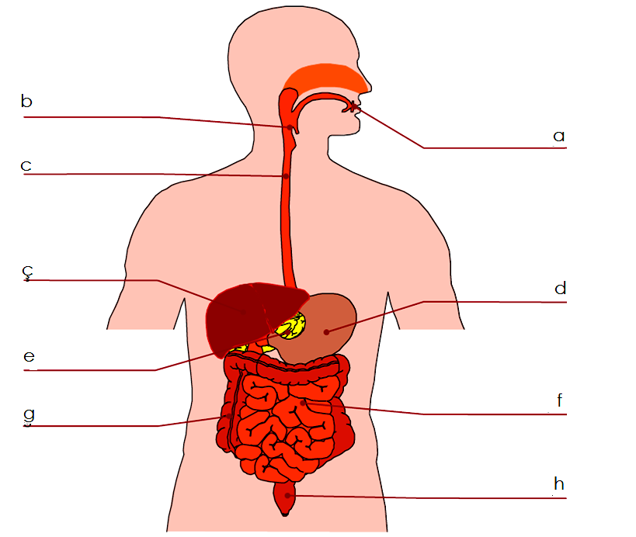
1.
5 Puan

  - Sindirime yardımcı organlar ………………………
  - Mekanik sindirim yapan organlar …………………
  - Kimyasal sindirimin son bulduğu organ …………..
  - Besin atıklarının dışarı atıldığı organ ………………
  - Proteinin sindirilmesi sonucu açığa çıkan zararlı
maddeyi daha az zararlı hale dönüştüren yapı
………………………..………….

2. Aşağıdaki soruları elektrik devresine göre cevaplayınız.
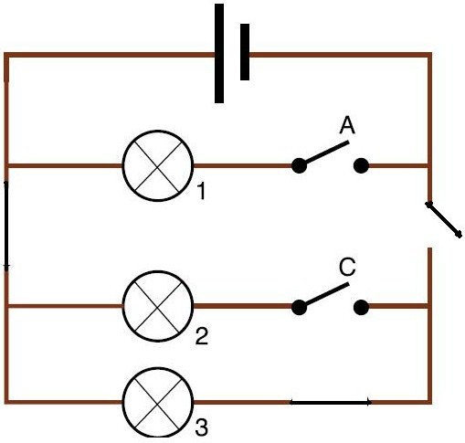

B

7 Puan

1) Sadece A anahtarı açık bırakılıp diğerleri kapatılırsa
………………. ve …………… lambaları ışık verir. 2) Sadece B anahtar açık, diğerleri kapalı iken
………..………. lambası ışık verir. 3) Sadece C anahtar açık diğerleri kapalı iken ……… ve
……….lambaları ışık verir.
4) A anahtarı kapalı, C anahtarı açık, B anahtarı kapalı iken
…….....… ve ……………lambaları ışık verir.

3. Aşağıdaki soruları tabloya göre cevaplayınız.
4 Puan
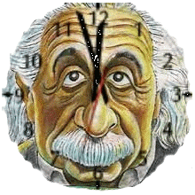
Ca²⁺ | OH⁻ | I₂
CO₃²⁻ | Be+ | Cl⁻
O₂ | Na⁺ | CaO

1. Hangileri katyondur?...................................................................
2. Hangileri moleküler yapılı elementtir?..............................
3. Hangileri çok atomlu iyondur?.............................................
4. Hangileri tek atomlu iyondur?.............................................

Aşağıda numaralandırılarak şekli verilen
boşaltım sistemi organlarının adlarını yazınız.
D
4
Puan

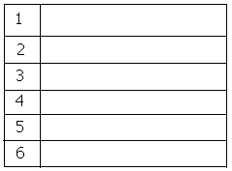
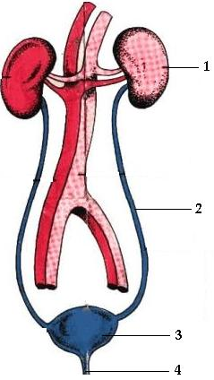

Elektroskopta meydana gelen değişimlere bakarak elektroskoba dokundurulan cisimlerin yük durumunu şeklin altına yazınız.

E
6
Puan

1: 2:

3: 4:

Aşağıda kullanım alanları verilen elementlere ait sembolleri kutucuklara yazınız.

F
5
Puan

1. ( ) Sıvı deterjan, gübre, barut, cam ve lens yapımında
kullanılır.
2. ( ) Canlıların yaşaması için temel elementtir. Ayrıca
dalgıçların ve astronotların solunum yapmak için
kullandığı tüplerde bulunur.
3. ( ) Canlılarda, özellikle sinir ve kemik dokuları açısından
önemlidir. Suni gübre yapımında kullanılır.
4. ( ) Zeplin, balon gibi hava taşıtlarını şişirmede, roket
yakıtlarını sıkıştırmada kullanılır.
5. ( ) Yaşam için çok önemlidir. Yeryüzünde, kömür, petrol,
doğalgaz gibi maddelerde ve canlıların yapısında
bulunur.
Aşağıdaki elektrik devreleri ile ilgili soruları cevaplandırınız.
G
4
Puan

(Piller özdeş)

Hangi devre seri bağlıdır? ............
Hangi devrede bir ampul patladığında diğerleri söner? .......
Hangi devredeki ampuller en parlak yanar? ……………
Hangi devrede pil daha çabuk tükenir? ...................
Aşağıda kısa yanıtlı sorular yer almaktadır. Bu soruların karşısına açıklama yapmadan sadece yanıtlarını yazınız?

H
5

Puan

- Göze rengini veren kısma ne denir? ..........................
- Evde uçarken aynaya çarpan kuş, kanatları zarar
görmediği halde uçamıyor. Kuşun hangi organı zarar
görmüştür? ……………………………………
- Böbreğin yapısından olan ve böbrek taşlarının biriktiği
kısma ne denir? ……………………………
- Korku, heyecan anında metabolizmayı hızlandıran
hormona ne denir? ……………………………………
- Uzağın iyi görülemediği göz hastalığının adı nedir? ………………………..
Aşağıdaki tabloda boş bırakılan yerleri uygun biçimde tamamlayınız.
K
10
Puan

Elementin adı | Sembolü
Bakır
Potasyum
Kükürt
Fosfor
Azot
 | Ar
 | NH₄⁺
 | Na
 | Cl
 | CO₃²⁻

Aşağıdaki elementlerin elektron dizilimini çiziniz.
L
6
Puan

₁₁Na | ₈O²⁻

